Resolución del Pleno del Instituto de Transparencia, Acceso a la Información Pública y Protección de Datos Personales del Estado de México y Municipios, con domicilio en Metepec, Estado de México, celebrada el dieciséis de noviembre de dos mil veintidós.

VISTO el expediente formado con motivo del Recurso Revisión 15547/INFOEM/IP/RR/2022, promovido por XXXXXX XXXXX XXXXXX, a quien en lo sucesivo se le denominará EL RECURRENTE, en contra de la respuesta del Ayuntamiento de Chimalhuacán, que en lo sucesivo se denominará EL SUJETO OBLIGADO, se procede a dictar la presente resolución con base en lo siguiente:

ANTECEDENTES

I. De la Solicitud de Información.
En fecha ocho y uno de septiembre de dos mil veintidós, EL RECURRENTE a través de la plataforma del Sistema de Acceso a la Información Mexiquense, en lo subsecuente EL SAIMEX ante EL SUJETO OBLIGADO, la solicitud de acceso a la Información Pública, a la que se le asignó el número de expediente 00540/CHIMALHU/IP/2022, mediante la cual solicitó:

“SOLICITO SE ME DEN LOS REQUISITOS,COSTO Y EL SUSTENTO LEGAL DE TODO LA ANTES REFERIDO PARA LA OCUPACION DE LA VIA PUBLICA PARA EFECTO DE LLEVAR UN EVENTO SOCIAL . TAMBIEN EL PROCEDER DEL DEPARTAMENTO DE VIA PUBLICA EN CASO DE NO TENER EL PERMISO CORRESPONDIENTE PARA LLEVAR ACABO UN EVENTO SOCIAL Y EL SUSTENTO LEGAL.” (sic).

MODALIDAD DE ENTREGA: (SAIMEX).
II. Turno de la solicitud de información.
En cumplimiento al artículo 162 de la Ley de Transparencia y Acceso a la Información Pública del Estado de México y Municipios, el trece de septiembre de dos mil veintidós, el Titular de la Unidad de Transparencia del Sujeto Obligado, turnó los requerimientos de información al servidor público habilitado que estimó pertinente, a fin de colmar la solicitud de acceso a la información; tal y como, se aprecia en la siguiente imagen:

III. Respuesta del Sujeto Obligado.
De las constancias que obran en el SAIMEX, se advierte que en fecha tres de octubre del año en curso, EL SUJETO OBLIGADO entregó la respuesta a la solicitud de Información Pública del particular en los siguientes términos:

“Chimalhuacán, México a 03 de Octubre de 2022
Nombre del solicitante: C. Solicitante
Folio de la solicitud: 00540/CHIMALHU/IP/2022
En respuesta a la solicitud recibida, nos permitimos hacer de su conocimiento que con fundamento en el artículo 53, Fracciones: II, V y VI de la Ley de Transparencia y Acceso a la Información Pública del Estado de México y Municipios, le contestamos que:
Doy respuesta al oficio PM/UT/0901/2022, número de folio 00540/CHIMHU/IP/2022 a través del Sistema de información (SAIMEX), remito a usted el fundamento legal para el cobro y regulación de Fiestas Particulares Vecinales, Art. 154, Frac. VII, Del Código Financiero del Estado de 009495, México y Municipios, Frac, VII, Art. 231, Inciso A, Art. 225 Párrafo primero y segundo, Capítulo V, como lo establece en la Gaceta Publicada el día 05 de febrero de 2022 Año 01.No. 02, Vol. 1/1, Art.2, 3, 13, 33 Frac. VIII. del Reglamento Interno del H. Ayuntamiento de Chimalhuacán, los requisitos, costo y sustentación legal para la ocupación de la Vía Pública, Requisito número 1, Identificación oficial del solicitante (Credencial para Votar) conn Fotografia, Pasaporte, Cartilla Militar, Capítulo V, Art.33, Frac. III, Del Reglamento Interno de Via Pública del H. Ayuntamiento de Chimalhuacán, requisito número 2, Art. 32 al 34, Requisito No.3, Visto Bueno de por lo menos, los propietarios de los lotes colindantes al lugar en el que pretenda realizar la fiesta/evento, Capítulo V, Art. 33, Frac. I. Del reglamento Interno del H. Ayuntamiento de Chimalhuacán, Requisito 4. Carta Compromiso mediante el cual el solicitante se comprometa a realizar el retiro de las lonas, carpas, equipo y materiales que se hayan colocado para la realización de la fiesta en caso de incumplimiento a este compromiso se ordenará el retiro con el auxilio de la fuerza pública, del reglamento interno del H. Ayuntamiento de Chimalhuacán. Requisito 5. Dejar un espacio suficiente en la calle, en la que se pretenda realizar la fiesta, para el tránsito de los vehículos y peatones, Capítulo V. Art. 33, Frac. V, del Reglamento Interno del H. Ayuntamiento de Chimalhuacán. Requisito 6. Respetar los límites máximos, permisibles para las emisiones sonoras conforme al horario siguiente, sin menoscabo de las regulaciones específicas en cuanto a los horarios autorizados para la realización de la fiesta A) De las 6:00 a 22:00 hrs. 68 Db, B) De las 22:00 hrs, a las 6:00, será de 65 Db, Capítulo V, Art. 33, Frac. VI, Del Reglamento Interno de Via Pública del Ayuntamiento de Chimalhuacán, Así como deben tener en consideración los siguientes aspectos, En ningún caso se autorizará la realización de fiestas particulares vecinales sobre la Av. Del Peñón y vialidades primarias del municipio o en sus banquetas y camellones. Sin otro particular, me despido de usted reiterándole mi consideración al cargo que desempeña
ATENTAMENTE
C. DIANA KAREN GRACIA HERNANDEZ” (sic).

IV. Del Recurso Revisión.
Inconforme con la respuesta, en fecha doce de octubre de dos mil veintidós, EL RECURRENTE interpuso el Recurso Revisión sujeto del presente estudio, el cual fue registrado en EL SAIMEX, y se le asignó el número de expediente 15547/INFOEM/IP/RR/2022, en el que señaló como:

Acto impugnado:
“EL ART 154 FRACC VII DEL CODIGO FINANCIERO DEL ESTADO DE MEXICO EN EL CUAL CITAN ES EL ARTICULO QUE LOS FACULATA PARA REALIZAR EL COBRI PERO DICHO ARTICULO NO HABLA DEL COBRO PARA EVENTOS SOCIALES ,PARTICULARES O VECINALES POR LO CUAL SOLICITO ME DEN EL SUSTENTO LEGAL PARA REALIZAR EL COBRO DE 700 PESOS QUE VIENEN COBRANDO POR EVENTO SOCIAL EN LA VIA PUBLICA” (sic).

Razones o motivos de inconformidad:
“NO DAN RESPUESTA EN QUE SE BASAN A REALIZAR EL COBRO DE 700 PESOS POR EVENTO SOCIAL” (sic).

V. Del turno del Recurso Revisión.
En fecha doce de octubre de dos mil veintidós, el medio de impugnación que se trata se envió electrónicamente al Instituto de Transparencia, Acceso a la Información Pública y Protección de Datos Personales del Estado de México y Municipios; por lo que, con fundamento en el artículo 185, fracción I de la Ley de Transparencia y Acceso a la Información Pública del Estado de México y Municipios, se turnó mediante EL SAIMEX, a la Comisionada Sharon Cristina Morales Martínez a efecto de decretar su admisión o desechamiento.

a) Admisión del Recurso Revisión.
De las constancias del expediente electrónico del SAIMEX, se advierte que el trece de octubre de dos mil veintidós, se notificó la admisión a trámite del Recurso Revisión que nos ocupa; así como la integración del expediente respectivo, mismo que se puso a disposición de las partes, para que en un plazo máximo de siete días hábiles conforme a lo dispuesto por el artículo 185 de la Ley de Transparencia y Acceso a la Información Pública del Estado de México y Municipios; EL RECURRENTE manifestara lo que a su derecho conviniera, a efecto de presentar pruebas o alegatos y, en su caso, EL SUJETO OBLIGADO rindiera su correspondiente Informe Justificado.

b) Manifestaciones.
De acuerdo a las constancias digitales que obran en EL SAIMEX se desprende que conforme a lo dispuesto en el artículo 185, fracciones II y IV de la Ley de Transparencia y Acceso a la Información Pública del Estado de México y Municipios, dentro del término legalmente concedido a EL RECURRENTE, éste no realizó manifestación alguna; así como tampoco, EL SUJETO OBLIGADO rindió su informe justificado; sirva de apoyo la siguiente imagen:



c) Cierre de Instrucción.
Una vez analizado el estado procesal que guarda el expediente, el quince de noviembre de dos mil veintidós, la Comisionada Sharon Cristina Morales Martínez acordó el cierre de instrucción; así como, la remisión del mismo a efecto de ser resuelto, de conformidad con lo establecido en el artículo 185 fracciones VI y VIII de la Ley de Transparencia y Acceso a la Información Pública del Estado de México y Municipios.

CONSIDERANDOS

PRIMERO. Competencia.
Este Instituto de Transparencia, Acceso a la Información Pública y Protección de Datos Personales del Estado de México y Municipios, es competente para conocer y resolver el presente Recurso Revisión, conforme a lo dispuesto en los artículos 6, Apartado A de la Constitución Política de los Estados Unidos Mexicanos; 5, párrafos trigésimo, trigésimo primero y trigésimo segundo, fracciones IV y V de la Constitución Política del Estado Libre y Soberano de México; ordinal 2, fracción II, 13, 29, 36, fracciones I y II, 176, 178, 179, 181 párrafo tercero y 185 de la Ley de Transparencia y Acceso a la Información Pública del Estado de México y Municipios; y 9, fracciones I y XXIV y 11 del Reglamento Interior del Instituto de Transparencia, Acceso a la Información Pública y Protección de Datos Personales del Estado de México y Municipios.

SEGUNDO. Interés.
El Recurso Revisión fue interpuesto por parte legítima, en atención a que se presentó por EL RECURRENTE, quien es la misma persona que formuló la solicitud de acceso a la Información Pública al SUJETO OBLIGADO, pues para ello, es necesario que el particular ingrese al SAIMEX mediante la utilización de su clave de usuario y contraseña.

TERCERO. Oportunidad.
El Recurso de Revisión fue interpuesto dentro del plazo de quince días hábiles, contados a partir del día siguiente al en que EL RECURRENTE tuvo conocimiento de la respuesta impugnada; tal y como, lo prevé el artículo 178 de la Ley de Transparencia y Acceso a la Información Pública del Estado de México y Municipios, que establece:
“Artículo 178. El solicitante podrá interponer, por sí mismo o a través de su representante, de manera directa o por medios electrónicos, Recurso de Revisión ante el Instituto o ante la Unidad de Transparencia que haya conocido de la solicitud dentro de los quince días hábiles, siguientes a la fecha de la notificación de la respuesta.

A falta de respuesta del sujeto obligado, dentro de los plazos establecidos en esta Ley, a una solicitud de Acceso a la Información Pública el recurso podrá ser interpuesto en cualquier momento, acompañado con el documento que pruebe la fecha en que presentó la solicitud.

En el caso de que se interponga ante la Unidad de Transparencia, ésta deberá remitir el Recurso de Revisión al Instituto a más tardar al día siguiente de haberlo recibido.” (Sic).

En esa tesitura, atendiendo a que EL SUJETO OBLIGADO notificó la respuesta a la solicitud de Acceso a la Información Pública el día tres de octubre de dos mil veintidós, así, el plazo de quince días hábiles que el artículo 178 de la Ley de la materia otorga a la hoy RECURRENTE para presentar el respectivo Recurso de Revisión, transcurrió del cuatro al veinticuatro de octubre de dos mil veintidós, sin contemplar en el cómputo los días ocho, nueve, quince, dieciséis y veintitrés de octubre, por corresponder a sábados y domingos, considerados como días inhábiles, en términos del artículo 3, fracción X de la Ley de Transparencia y Acceso a la Información Pública del Estado de México y Municipios.

Por tanto, si el Recurso de Revisión que nos ocupa, se interpuso el doce de octubre de dos mil veintidós, éste se encuentra dentro de los márgenes temporales previstos en el precepto legal citado en el párrafo anterior y, por tanto, su interposición se considera oportuna.

CUARTO. Procedibilidad.
Del análisis efectuado se advierte que resulta procedente la interposición del recurso y se concluye la acreditación plena de todos y cada uno de los elementos formales exigidos por el artículo 180 de la Ley de Transparencia y Acceso a la Información Pública del Estado de México y Municipios, que a la letra señala:

“Artículo 180. El recurso de revisión contendrá:

I. El sujeto obligado ante la cual se presentó la solicitud;
II. El nombre del solicitante que recurre o de su representante y, en su caso, del tercero interesado, así como la dirección o medio que señale para recibir notificaciones;
III. El número de folio de respuesta de la solicitud de acceso;
IV. La fecha en que fue notificada la respuesta al solicitante o tuvo conocimiento del acto reclamado, o de presentación de la solicitud, en caso de falta de respuesta;
V. El acto que se recurre;
VI. Las razones o motivos de inconformidad;
VII. La copia de la respuesta que se impugna y, en su caso, de la notificación correspondiente, en el caso de respuesta de la solicitud; y
VIII. Firma del recurrente, en su caso, cuando se presente por escrito, requisito sin el cual se dará trámite al recurso.
Adicionalmente, se podrán anexar las pruebas y demás elementos que considere procedentes someter a juicio del Instituto.
En ningún caso será necesario que el particular ratifique el recurso de revisión interpuesto.
En caso de que el recurso se interponga de manera electrónica no será indispensable que contengan los requisitos establecidos en las fracciones II, IV, VII y VIII.”

QUINTO. Análisis de la causal de sobreseimiento.
Es pertinente enfatizar lo que contempla el artículo 6°, Apartado A de la Constitución Política de los Estados Unidos Mexicanos, atinente al derecho de Acceso a la Información Pública, que señala a la letra:

“Artículo 6o…
A. Para el ejercicio del derecho de acceso a la información, la Federación y las entidades federativas, en el ámbito de sus respectivas competencias, se regirán por los siguientes principios y bases:
I. Toda la información en posesión de cualquier autoridad, entidad, órgano y organismo de los Poderes Ejecutivo, Legislativo y Judicial, órganos autónomos, partidos políticos, fideicomisos y fondos públicos, así como de cualquier persona física, moral o sindicato que reciba y ejerza recursos públicos o realice actos de autoridad en el ámbito federal, estatal y municipal, es pública y sólo podrá ser reservada temporalmente por razones de interés público y seguridad nacional, en los términos que fijen las leyes. En la interpretación de este derecho deberá prevalecer el principio de máxima publicidad. Los sujetos obligados deberán documentar todo acto que derive del ejercicio de sus facultades, competencias o funciones, la ley determinará los supuestos específicos bajo los cuales procederá la declaración de inexistencia de la información.
II. La información que se refiere a la vida privada y los datos personales será protegida en los términos y con las excepciones que fijen las leyes.
III. Toda persona, sin necesidad de acreditar interés alguno o justificar su utilización, tendrá acceso gratuito a la Información Pública, a sus datos personales o a la rectificación de éstos.
IV. Se establecerán mecanismos de acceso a la información y procedimientos de revisión expeditos que se sustanciarán ante los organismos autónomos especializados e imparciales que establece esta Constitución.
V. Los sujetos obligados deberán preservar sus documentos en archivos administrativos actualizados y publicarán, a través de los medios electrónicos disponibles, la información completa y actualizada sobre el ejercicio de los recursos públicos y los indicadores que permitan rendir cuenta del cumplimiento de sus objetivos y de los resultados obtenidos.
VI. Las leyes determinarán la manera en que los sujetos obligados deberán hacer pública la información relativa a los recursos públicos que entreguen a personas físicas o morales.
VII. La inobservancia a las disposiciones en materia de acceso a la Información Pública será sancionada en los términos que dispongan las leyes.”

De igual manera, la Constitución Política del Estado Libre y Soberano de México, en su artículo 5°, párrafo trigésimo, trigésimo primero y trigésimo segundo, fracción I, dispone lo siguiente:

“Artículo 5…
El derecho a la información será garantizado por el Estado. La ley establecerá las previsiones que permitan asegurar la protección, el respeto y la difusión de este derecho.

Para garantizar el ejercicio del derecho de transparencia, acceso a la Información Pública y protección de datos personales, los poderes públicos y los organismos autónomos, transparentarán sus acciones, en términos de las disposiciones aplicables, la información será oportuna, clara, veraz y de fácil acceso.
Este derecho se regirá por los principios y bases siguientes:

Toda la información en posesión de cualquier autoridad, entidad, órgano y organismos de los Poderes Ejecutivo, Legislativo y Judicial, órganos autónomos, partidos políticos, fideicomisos y fondos públicos estatales y municipales, así como del gobierno y de la administración pública municipal y sus organismos descentralizados, asimismo de cualquier persona física, jurídica colectiva o sindicato que reciba y ejerza recursos públicos o realice actos de autoridad en el ámbito estatal y municipal, es pública y sólo podrá ser reservada temporalmente por razones previstas en la Constitución Política de los Estados Unidos Mexicanos de interés público y seguridad, en los términos que fijen las leyes. En la interpretación de este derecho deberá prevalecer el principio de máxima publicidad. Los sujetos obligados deberán documentar todo acto que derive del ejercicio de sus facultades, competencias o funciones, la ley determinará los supuestos específicos bajo los cuales procederá la declaración de inexistencia de la información.”

Así mismo, se tiene que la Ley de Transparencia y Acceso a la Información Pública del Estado de México y Municipios, prevé en su artículo 23, lo siguiente:

“Artículo 23. Son sujetos obligados a transparentar y permitir el acceso a su información y proteger los datos personales que obren en su poder:

I. El Poder Ejecutivo del Estado de México, las dependencias, organismos auxiliares, órganos, entidades, fideicomisos y fondos públicos, así como la Procuraduría General de Justicia;
II. El Poder Legislativo del Estado, los organismos, órganos y entidades de la Legislatura y sus dependencias;
III. El Poder Judicial, sus organismos, órganos y entidades, así como el Consejo de la Judicatura del Estado;
IV. Los ayuntamientos y las dependencias, organismos, órganos y entidades de la administración municipal;
V. Los órganos autónomos;
VI. Los tribunales administrativos y autoridades jurisdiccionales en materia laboral;
VII. Los partidos políticos y agrupaciones políticas, en los términos de las disposiciones aplicables;
VIII. Los fideicomisos y fondos públicos que cuenten con financiamiento público, parcial o total, o con participación de entidades de gobierno;
IX. Los sindicatos que reciban y/o ejerzan recursos públicos en el ámbito estatal y municipal;
X. Cualquier persona física o jurídico colectiva que reciba y ejerza recursos públicos en el ámbito estatal o municipal; y
XI. Cualquier otra autoridad, entidad, órgano u organismo de los poderes estatal o municipal, que reciba recursos públicos.
Los sujetos obligados deberán hacer pública toda aquella información relativa a los montos y las personas a quienes entreguen, por cualquier motivo, recursos públicos, así como los informes que dichas personas les entreguen sobre el uso y destino de dichos recursos.
Los servidores públicos deberán transparentar sus acciones así como garantizar y respetar el derecho de acceso a la Información Pública.

Ahora bien, atendiendo a los preceptos legales a los cuales se hizo referencia, es preciso mencionar que, el Ayuntamiento de Chimalhuacán, se encuentra dentro de los supuestos de obligatoriedad a transparentar y garantizar el Acceso a la Información Pública.

Lo que se concatena a que las autoridades locales se encuentran constreñidas a la observancia de que toda la información que generen, administren o bien posean los Sujetos Obligados, debe ser considerada un bien común de dominio público y accesible a cualquier persona; como es de amplio conocimiento, el derecho imperante en materia de transparencia se rige por el principio de máxima publicidad y en caso de negarse o limitarse, la procedencia de tales excepciones deberá en todo momento ser acreditado fehacientemente por aquellos cuya obligación sea asistir a dicha garantía, es decir, deberán motivar la clasificación de la información que consideren susceptible de tal actuación, señalando las causas especiales que los llevaron a dicha actuación.

En ese tenor, para mejor comprensión del asunto que se resuelve, es preciso recordar que, EL RECURRENTE requirió al SUJETO OBLIGADO lo siguiente:

“SOLICITO SE ME DEN LOS REQUISITOS,COSTO Y EL SUSTENTO LEGAL DE TODO LA ANTES REFERIDO PARA LA OCUPACION DE LA VIA PUBLICA PARA EFECTO DE LLEVAR UN EVENTO SOCIAL . TAMBIEN EL PROCEDER DEL DEPARTAMENTO DE VIA PUBLICA EN CASO DE NO TENER EL PERMISO CORRESPONDIENTE PARA LLEVAR ACABO UN EVENTO SOCIAL Y EL SUSTENTO LEGAL.” (sic).

En atención a lo solicitado por el particular, el Sujeto Obligado respondió lo siguiente a través de los archivos que a continuación se mencionan:

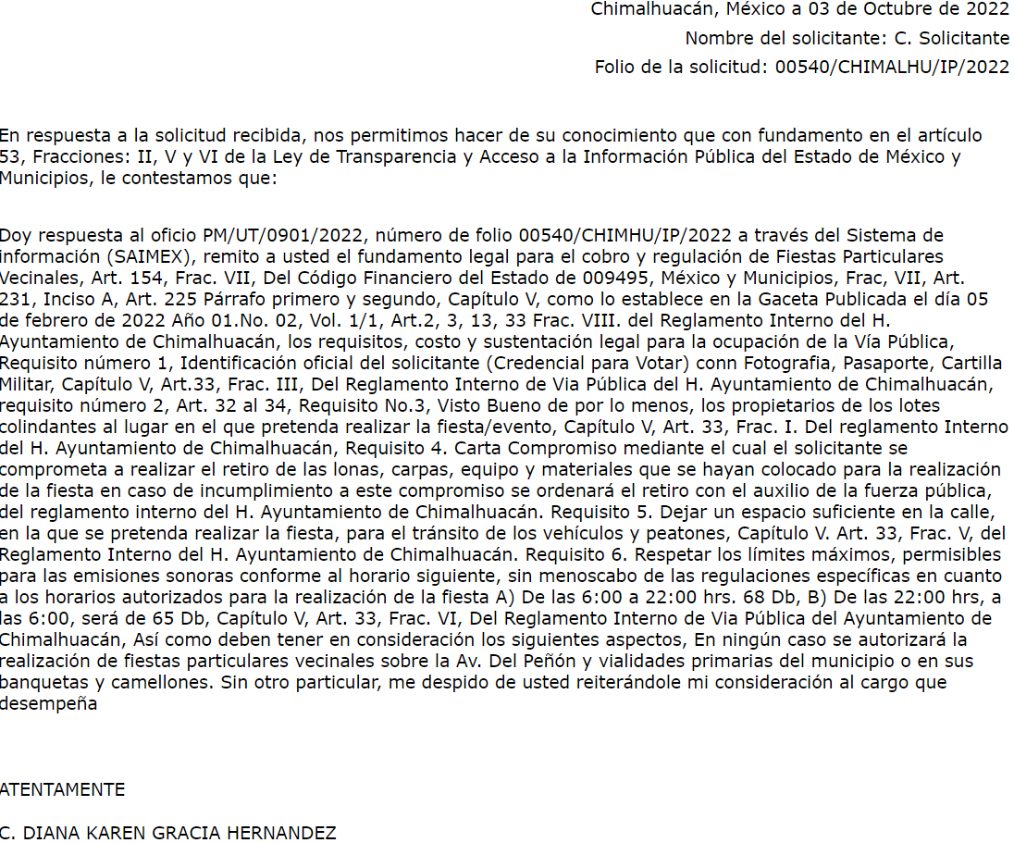
Inconforme con la respuesta, el particular presentó el medio de impugnación en que se actúa, en el que señaló como acto impugnado y razones o motivos de inconformidad, lo que a continuación se mencionan:

Acto Impugnado:
“EL ART 154 FRACC VII DEL CODIGO FINANCIERO DEL ESTADO DE MEXICO EN EL CUAL CITAN ES EL ARTICULO QUE LOS FACULATA PARA REALIZAR EL COBRI PERO DICHO ARTICULO NO HABLA DEL COBRO PARA EVENTOS SOCIALES ,PARTICULARES O VECINALES POR LO CUAL SOLICITO ME DEN EL SUSTENTO LEGAL PARA REALIZAR EL COBRO DE 700 PESOS QUE VIENEN COBRANDO POR EVENTO SOCIAL EN LA VIA PUBLICA" (Sic).

Razones o Motivos de la Inconformidad:
“NO DAN RESPUESTA EN QUE SE BASAN A REALIZAR EL COBRO DE 700 PESOS POR EVENTO SOCIAL” (Sic).

Por otra parte, se precisa que el particular omitió hacer manifestación alguna a modo de pruebas o alegatos, así como tampoco el Sujeto Obligado rindió su informe justificado.

Ahora bien, resulta oportuno mencionar que de los motivos de inconformidad, se advierte que, el particular únicamente se duele sobre la mención que el Sujeto Obligado hace en su respuesta, concretamente, a lo relativo al contenido del artículo 154 fracción VII del Código Financiero del Estado de México y Municipios, relacionado con el cobro que implementa el municipio para llevar a cabo eventos sociales; luego entonces, los requerimientos relacionados con los requisitos y el proceder del departamento de vía pública , se declaran como un supuestos consentidos por el propio solicitante, por lo que no pueden producirse efectos jurídicos tendentes a revocar, confirmar o modificar el acto reclamado.

Sirve de sustento a lo anterior, por analogía, la tesis jurisprudencial número VI.3o.C. J/60, publicada en el Semanario Judicial de la Federación y su Gaceta bajo el número de registro 176,608 que a la letra dice:
“ACTOS CONSENTIDOS. SON LOS QUE NO SE IMPUGNAN MEDIANTE EL RECURSO IDÓNEO. Debe reputarse como consentido el acto que no se impugnó por el medio establecido por la ley, ya que si se hizo uso de otro no previsto por ella o si se hace una simple manifestación de inconformidad, tales actuaciones no producen efectos jurídicos tendientes a revocar, confirmar o modificar el acto reclamado en amparo, lo que significa consentimiento del mismo por falta de impugnación eficaz.”

Avanzando en estudio, es preciso mencionar que se advierte una inconsistencia en la respuesta proporcionada por el Sujeto Obligado, a saber del contenido del artículo 174 del Código Financiero del Estado de México y Municipios, toda vez que la normatividad vigente no contempla la fracción VII que aduce la parte solicitada, como se aprecia en la siguiente imagen:

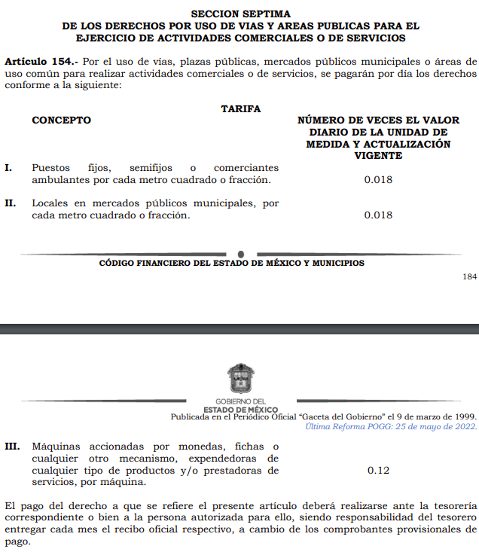

Ahora bien, se tiene que el Sujeto Obligado asume tener conocimiento de la información solicitada, toda vez que no hace pronunciamiento en sentido negativo, éste Instituto, en aras de no dejar en estado de indefensión al solicitante, se ordena a la parte solicitada remita el fundamento legal para efectuar cobros por la ocupación de la vía pública para llevar a cabo eventos sociales.

Expuesto todo lo anterior, en términos de lo dispuesto en el artículo 186, fracción III de la Ley de Transparencia y Acceso a la Información Pública del Estado de México y Municipios, el Pleno de este Instituto, estima que las razones o motivos de inconformidad planteadas por EL RECURRENTE, resultan fundadas; en consecuencia, este Órgano Garante determina MODIFICAR la respuesta otorgada por EL SUJETO OBLIGADO a la solicitud de información que inició trámite al Recurso de Revisión número: 15547/INFOEM/IP/RR/2022 y ordenar la entrega de previsto en el presente Considerando.

Así, con fundamento en lo señalado en los artículos 5, párrafos trigésimo, trigésimo primero y trigésimo segundo, fracciones IV y V, de la Constitución Política del Estado Libre y Soberano de México; así como los artículos 2, fracción II, 9, 29, 36, fracciones I y II, 176, 178, 179, 181, 185, fracción I, 186 y 188, de la Ley de Transparencia y Acceso a la Información Pública del Estado de México y Municipios, este Instituto:

RESUELVE

PRIMERO. Resultan fundadas las razones o motivos de inconformidad planteadas por EL RECURRENTE, en términos del Considerando QUINTO de la presente resolución.
SEGUNDO. Se MODIFICA la respuesta entregada por EL SUJETO OBLIGADO, que generó el recurso de revisión 15547/INFOEM/IP/RR/2022, en términos del considerando QUINTO de la presente resolución, se ORDENA al SUJETO OBLIGADO entregar al RECURRENTE, a través del Sistema de Acceso a la Información Mexiquense (SAIMEX, el o los documentos de lo siguiente:

- Fundamento legal para efectuar cobros por la ocupación de la vía pública para llevar a cabo eventos sociales.

TERCERO. Notifíquese a la Titular de la Unidad de Transparencia del SUJETO OBLIGADO, para que conforme a los artículos 186, último párrafo y 189, párrafo segundo de la Ley de Transparencia y Acceso a la Información Pública del Estado de México y Municipios, dé cumplimiento a lo ordenado dentro del plazo de diez días hábiles, debiendo informar a este Instituto en un plazo de tres días hábiles siguientes sobre el cumplimiento dado a la presente resolución.

CUARTO. Notifíquese al RECURRENTE la presente resolución vía Sistema de Acceso a la Información Mexiquense (SAIMEX).

QUINTO. Hágase del conocimiento al RECURRENTE que de conformidad con lo establecido en el artículo 196 de la Ley de Transparencia y Acceso a la Información Pública del Estado de México y Municipios, podrá impugnarla vía Juicio de Amparo en los términos de las leyes aplicables.
SEXTO. De conformidad con el artículo 198 de la Ley de Transparencia y Acceso a la Información Pública del Estado de México y Municipios, de considerarlo procedente, EL SUJETO OBLIGADO de manera fundada y motivada, podrá solicitar una ampliación de plazo para el cumplimiento de la presente resolución

ASÍ LO RESUELVE, POR UNANIMIDAD DE VOTOS EL PLENO DEL INSTITUTO DE TRANSPARENCIA, ACCESO A LA INFORMACIÓN PÚBLICA Y PROTECCIÓN DE DATOS PERSONALES DEL ESTADO DE MÉXICO Y MUNICIPIOS, CONFORMADO POR LOS COMISIONADOS JOSÉ MARTÍNEZ VILCHIS; MARÍA DEL ROSARIO MEJÍA AYALA; SHARON CRISTINA MORALES MARTÍNEZ; LUIS GUSTAVO PARRA NORIEGA Y GUADALUPE RAMÍREZ PEÑA; EN LA CUADRAGÉSIMA PRIMERA SESIÓN ORDINARIA CELEBRADA EL DIECISÉIS DE NOVIEMBRE DE DOS MIL VEINTIDÓS, ANTE EL SECRETARIO TÉCNICO DEL PLENO, ALEXIS TAPIA RAMÍREZ.

SCMM/BLA/DEMF/DLM

